### 面向对象

# 1.默写题

1.简述面向对象的三大特征,,如何理解类和对象

2.写出5个魔术方法. 并指出每个方法的触发时机作用

3.简述super和self的作用

4.单态,多态例子

5.类中方法有哪些?

6.简述反射的作用并列举反射相关的方法

7.如何自定义异常

8.列举常用模块,简述作用

9.yield和return有什么区别?

10.写一个可修饰带有参数返回值的函数装饰器

11.简述: isinstance, issubclass的作用

12.列举与类相关的魔术属性

13.计算类中的所有自定义成员个数

14.用生成器写一个斐波那契数列,得到前10项的数

15.两个有序列表，合并后去重且保持有序

# 2.上机题

1.两个有序列表，合并后去重且保持有序

lst1 = [1,3,4,5] , lst2 = [1,2,3,5]

输出样例：[1,2,3,4,5]

2.取出当前表达式最里层小括号的值3+(5*4+4/3-(3-8/2*2))并计算结果

3.将文件中每一行的内容封装在自定义的对象属性中.并将所有对象插入到空列表中

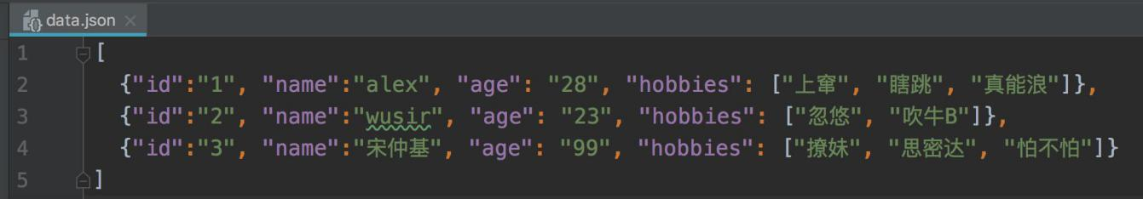

4.人物角色分为警察和匪徒两种,定义成两个类

所有的警察角色都是police

每个警察都有自己独有名字,生命值,武器,性别

每个都可以开枪攻击敌人人,且攻击目标不能是police

所有的匪徒的⻆色都是terrorist

每个匪徒都有自己独有名字生命值,武器,性别

每个都可以开枪攻击敌人,切攻击目标不能是terrorist

要求1. .实例化一个警察,一个匪徒,警察攻击匪徒,匪徒掉血

要求2 .提取警察类和匪徒类相似之处定义成一个父类,使用继承的方式减少代码重复

### 网络/并发编程

#1.默写题

1. 什么是b/s , c/s架构
2. 交换机,路由器特点
3. 简述osi网络七层模型
4. 简述三次握手,四次挥手
5. Tcp/udp两大协议区别
6. 如何判断两个主机网段一致?
7. 什么是进程线程协程
8. 什么是生产者消费者模型
9. 多线程场景中如何保证数据安全
10. 什么情况下死锁,如何解决?

#2.上机题

1.实现md5校验大文件内容一致性

2.实现tcp协议下的登录

3.实现join监控报活的例子

4.实现进程事件中,红绿灯效果

5.使用多协程抓网页内容